NAMA : ZAMZAM MIFTAHUL FAOZ

NIM : 2100018381

KELAS : H

SLOT : RABU, 10.30

**LAPRAK ALPRO 6**

1. Class Vektor di bawah ini dapat digunakan untuk tipe data abstrak sebuah array beserta dengan manipulasi yg dilakukan pada array. Ada 2 method yang digunakan untuk memanipulasi array yaitu penjumlahan_vektor, digunakan untuk menjumlah dua array 2. perkalian_vektor, digunakan untuk mengalikan setiap elemen array integer

* 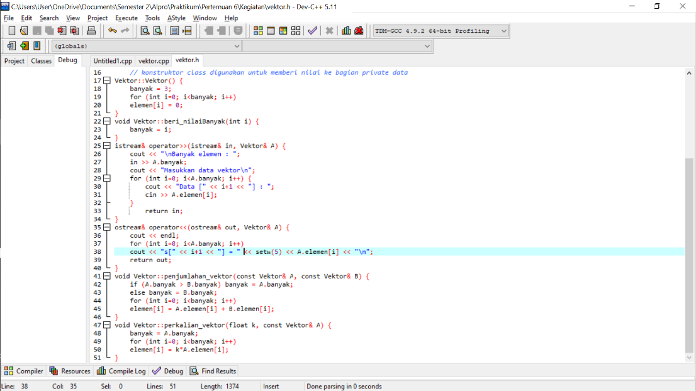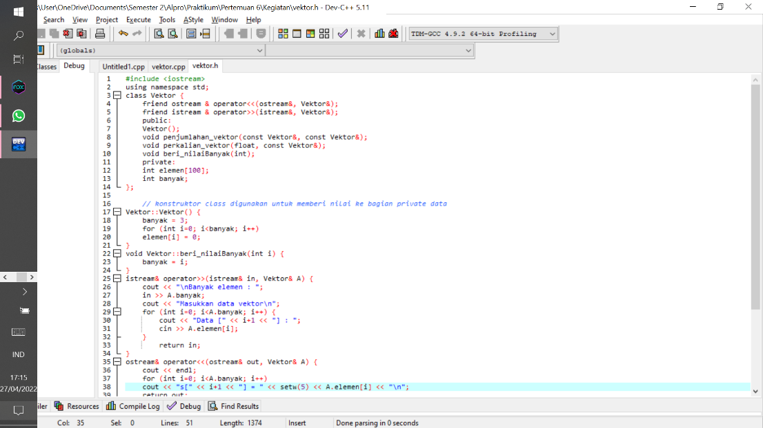Vektor.h
* Vektor.cpp

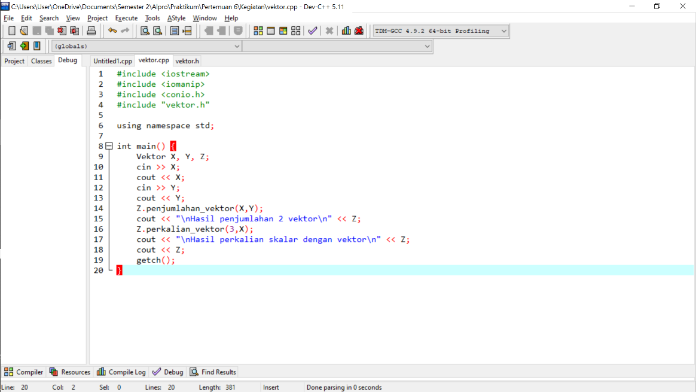

1. Hasil output program 